**Сафонов Иван Кириллович**

Сочинение

ученика 5а класса Волобуева Михаила

«О моем прадедушке…»

Мой прадедушка Иван Кириллович Сафонов родился 24 декабря 1913 года в бедной семье простого рабочего в деревне Большое Угрюмово Селивановского района Владимирской области. В 1932 году он женился на моей прабабушке Францевой Степаниде Ивановне. Ее родители были против свадьбы, так как они были довольно зажиточными людьми (отец занимался производством валенок), а прадедушка был из бедной семьи, но молодые никого не послушали и сразу после свадьбы переехали жить в город Муром. Прадед устроился работать в железнодорожное депо, а прабабушка формовщицей на Муромский хлебокомбинат. В 1932,1933 годах у них родились дети – дочка Тоня и сын Костя. К сожалению, оба ребенка умерли в младенческом возрасте: Тоня от воспаления легких, Костя от дизентерии. В 1935 году у них родился сын Ваня. Когда Ване было 6 лет, началась война. Прадеда сразу призвали на фронт. Прабабушка снова уехала жить в деревню. Ее отец смирился с выбором дочери и помог ей обосноваться в деревне. Он купил ей дом и корову, поэтому прабабушка с сыном практически не знали голода. Но она твердо решила, что сына будет поднимать сама и сразу устроилась в колхоз на ферму дояркой, 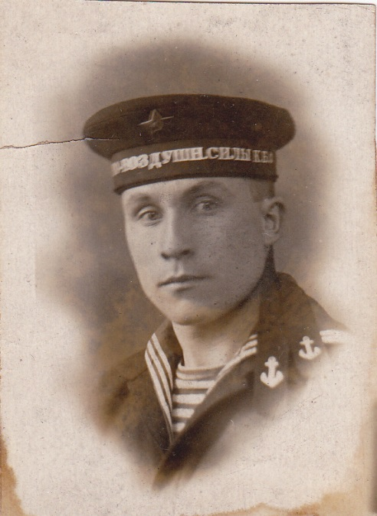где и проработала всю жизнь.

В начале войны прадед был радистом, а потом его перевели в пехоту. В конце войны он был ранен в ногу и взят в плен под Курском. Пленных увезли в Германию, где они разгружали мешки с продовольствием. Некоторые пленные решили бежать, но их поймали и расстреляли. Мой прадед пробыл там 2 месяца. Вскоре наши войска освободили тех, кто остался в плену. Иван Кириллович снова вернулся на фронт и дошел до Берлина, но в 1945 году домой не вернулся. Их эшелон напрямую отправили на Дальний Восток, где шла война с японцами. Домой прадед вернулся в начале 1946 года. Прабабушка уже не верила в то, что увидит его живым, потому что в последнее время писем от него не было. И, вдруг, кто-то из соседей прибежал к ней домой и сказал: «Степанида, вон твой Ваня идет!». Прабабушка не поверила своим глазам, а потом еще долго вспоминала эту встречу, наверное, главную в своей жизни.

После войны у прадеда и прабабушки родилось еще двое детей: сын Володя 1946 года рождения и дочь Татьяна 1948 года рождения. Татьяна – это моя бабушка по отцовской линии.

После войны прадед работал плотником: строил фермы и телятники, а каждую зиму в течение нескольких лет ездил на заготовку дров для отопления Москвы.

За защиту Родины прадедушка получил много наград, среди них такие, как медаль Жукова, медаль за победу над Германией в Великой Отечественной Войне 1941-1945г.г., медаль «За отвагу», орден Отечественной войны 1 степени, юбилейные медали.

Умер мой прадедушка в 2001 году в возрасте 88 лет, пережив прабабушку на 8 лет. Он очень горевал по ней, ее смерть его подкосила.

Я горжусь тем, что в моем родном владимирском крае были и есть такие люди, как мой прадед.

